SKRIPSI
HUBUNGAN STATUS GIZI DENGAN PRESTASI BELAJAR PADA ANAK USIA SEKOLAH DASAR DI SD N 2 PETIGA

OLEH :
PUTU DIAH WULANDARI
NIM. 18.321.2862

PROGRAM STUDI ILMU KEPERAWATAN PROGRAM SARJANA
SEKOLAH TINGGI ILMU KESEHATAN
WIRA MEDIKA BALI
DENPASAR
2022

SKRIPSI
HUBUNGAN STATUS GIZI DENGAN PRESTASI BELAJAR PADA ANAK USIA SEKOLAH DASAR DI SD N 2 PETIGA
Skripsi untuk memperoleh gelar sarjana keperawatan pada proram studi keperawatan program sarjana STIKes Wira Medika Bali

OLEH :
PUTU DIAH WULANDARI
NIM. 18.321.2862

PROGRAM STUDI ILMU KEPERAWATAN PROGRAM SARJANA
SEKOLAH TINGGI ILMU KESEHATAN
WIRA MEDIKA BALI
DENPASAR
2022

LEMBAR PERSETUJUAN
SKRIPSI
Nama : Putu Diah Wulandari
Nim : 18.321.2862
Judul : Hubungan Status Gizi dengan Prestasi Belajar Pada Anak Usia Sekolah Dasar di SD N 2 Petiga
Program Studi : Keperawatan Program Sarjana STIKes Wira Medika Bali
Telah diperiksa dan disetujui untuk mengikuti ujian skripsi

Denpasar, 7 Juli 2022
Pembimbing I Pembimbing II
Ns. Ni Luh Gede Intan Saraswati, S.Kep., M.Kep.
NIK. 2.04.11.637

Ns. Niken Ayu Merna Eka Sari, S.Kep., M.Biomed
NIK. 2.04.10.265

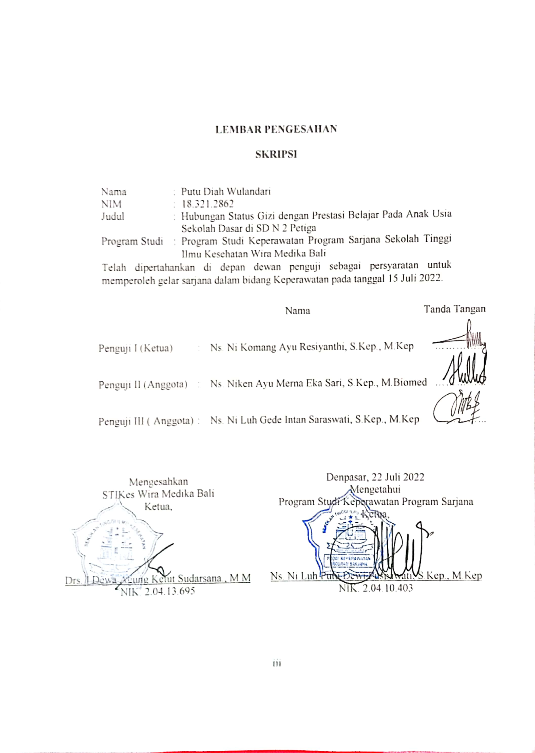

ABSTRAK
HUBUNGAN STATUS GIZI DENGAN PRESTASI BELAJAR PADA ANAK USIA SEKOLAH DASAR DI SD N 2 PETIGA

Putu Diah Wulandari¹, Niken Ayu Merna Eka Sari², Ni Luh Gede Intan Saraswati³
STIKes Wira Medika Bali

Salah satu indikator keberhasilan dalam pendidikan adalah prestasi belajar siswa-siswa dalam kategori baik, misalnya saja prestasi belajar dalam bentuk kognitif. Anak usia sekolah ialah salah satu golongan usia yang sangat memerlukan perhatian khusus pada status kesehatan dan konsumsi zat gizi yang seimbang. Status gizi baik dapat terjadi apabila tubuh memperoleh cukup zat-zat gizi yang digunakan secara efisien, sehingga memungkinkan pertumbuhan fisik, perkembangan otak, kemampuan kerja mencapai tingkat kesehatan optimal. Tujuan Penelitian ini adalah untuk mengetahui Hubungan Status Gizi dengan Prestasi Belajar Pada Anak Usia Sekolah Dasar di SD N 2 Petiga. Desain penelitian ini adalah deskriptif kuantitatif. Sampel penelitian ini berjumlah 80 responden dengan menggunakan teknik total sampling dengan pendekatan Cross Sectional. Data dikumpulkan dengan cara mengukur tinggi dan berat badan responden dan mengumpulkan hasil belajar responden. Data yang diperoleh dianalisis dengan program SPSS dengan menggunakan deskripsi statistic. Hasil penelitian menunjukkan sebagian besar siswa mempunya status gizi baik 43,8% (35 responden) dan sebagian besar prestasi belajar siswa dalam rentang baik 53,8% (43 anak). Kondisi status gizi berhubungan erat dengan prestasi belajar, semakin baik status gizi subjek maka semakin baik pula indeks prestasinya.
Kata Kunci: Prestasi Belajar, Status Gizi

ABSTRACT

RELATIONSHIP OF NUTRITIONAL STATUS AND LEARNING ACHIEVEMENT IN ELEMENTARY SCHOOL AGE CHILDREN IN SD N 2 PETIGA
Putu Diah Wulandari¹, Niken Ayu Merna Eka Sari², Ni Luh Gede Intan Saraswati³
STIKes Wira Medika Bali

One indicator of success in education is student achievement in the good category, for example learning achievement in the form of cognitive. School-age children are one of the age groups that really need special attention to their health status and consumption of balanced nutrition. Good nutritional status can occur if the body gets enough nutrients that are used efficiently, thus enabling physical growth, brain development, work ability to reach optimal health levels. The purpose of this study was to determine the relationship between nutritional status and learning achievement in elementary school age children at SD N 2 Petiga. The design of this research is descriptive quantitative. The sample of this study amounted to 80 respondents using a total sampling technique with a Cross Sectional approach. Data were collected by measuring the height and weight of the respondents and collecting the learning outcomes of the respondents. The data obtained were analyzed by SPSS program using statistical descriptions. The results showed that most of the students had a good nutritional status of 43.8% (35 respondents) and most of the students' learning achievements were in the good range of 53.8% (43 children). Nutritional status is closely related to learning achievment, the better the nutritional status of the subject, the betterr the achievmentindex.

Keywords: Learning Achievment, Nutritional Status

KATA PENGANTAR
Puji syukur peneliti ucapkan ke hadirat Tuhan Yang Maha Esa, karena berkat rahmat dan karunia-Nya, peneliti dapat menyelesaikan skripsi yang berjudul “Hubungan Status Gizi dengan Prestasi Belajar Pada Anak Usia Sekolah Dasar di SD N 2 Petiga” tepat pada waktunya. Skripsi ini disusun dalam rangka memenuhi sebagian persyaratan untuk memperoleh gelar Sarjana Keperawatan pada Program Studi Keperawatan Program Sarjana Sekolah Tinggi Ilmu Kesehatan Wira Medika Bali.
Dalam penyusunan ini peneliti banyak mendapatkan bantuan sejak awal sampai terselesainya penelitian ini, untuk itu dengan segala hormat dan kerendahan hati, peneliti menyampaikan penghargaan dan terimakasih yang sebesar-besarnya kepada:
- Drs. I Dewa Agung Ketut Sudarsana, M.M selaku Ketua STIKes Wira Medika Bali.
- Ns. Ni Luh Putu Dewi Puspawati selaku Ketua Progam Studi Keprawatan Program Sarjana.
- Ns. Niken Ayu Merna Eka Sari, S.Kep.,M.Biomed selaku Pembimbing I yang telah banyak memberikan bimbingan dan masukan selama penyusunan skripsi ini hingga selesai.
- Ns. Ni Luh Gede Intan Saraswati, S.Kep.,M.Kep selaku Pembimbing II yang telah memberikan bimbingan dan masukan selama penyusunan skripsi ini hingga selesai.
- Kepala Sekolah, Guru, Siswa, dan beserta staff lainnya di SD N 2 Petiga yang telah membantu dan mau bekerja sama dalam melakukan penelitian ini.
- Keluarga penulis Ayah I Wayan Santika, Ibu Ni Putu Yuliawati yang selalu memberikan dukungan dan semangat serta permakluman di masa-masa yang sulit dalam menjalani penyusunan skripsi hingga selesai.
- Kepada I Kadek Siska Priyadi selaku pendamping yang telah memberikan dukungan dan semangat untuk berbagai hal dalam proses penyusunan skripsi hingga selesai.
- Kepada sahabat-sahabat tercinta yang telah memberikan dukungan dan semangat serta membantu penulis dalam proses penyusunan skripsi ini hingga selesai
- Kepada semua pihak yang tidak dapat disebutkan satu persatu yang sengaja atau tidak sengaja yang telah berkontribusi dalam penyusunan skripsi ini

Denpasar, 30 Juni 2022
Penulis

(Putu Diah Wulandari)

DAFTAR ISI

HALAMAN JUDUL i
LEMBAR PERSETUJUAN ii
LEMBAR PENGESAHAN iii
ABSTRAK iv
KATA PENGANTAR vi
DAFTAR ISI vii
DAFTAR TABEL xi
DAFTAR GAMBAR xii
DAFTAR LAMPIRAN xiii

BAB I PENDAHULUAN
1.1. Latar Belakang 1
1.2. Rumusan Masalah 6
1.3. Tujuan 6
1.3.1. Tujuan Umum 6
1.3.2. Tujuan Khusus 6
1.4. Manfaat 6
1.4.1. Manfaat Teoritis 6
1.4.2. Manfat Praktis 7
1.5. Keaslian Penelitian 7
BAB II TINJAUAN PUSTAKA
2.1. Konsep Anak Usia Sekolah 13
2.1.1. Pengertian 13
2.1.2. Ciri-Ciri Usia Sekolah 14
2.1.3. Tahap Tumbuh Kembang Anak Usia Sekolah 17
2.1.4. Tugas Perkembangan Usia Sekolah 25
2.1.5. Masalah-Masalah Anak Uisia Sekolah Dasar 25
2.2. Konsep Prestasi Belajar 26
2.2.1. Pengertian 26
2.2.2. Faktor-Faktor Yang Mempengaruhi Prestasi Belajar 27
2.2.3. Pengukur Prestasi Belajar 28
2.3. Konsep Status Gizi 30
2.3.1. Pengertian Status Gizi 30
2.3.2. Klasifikasi Status Gizi 31
2.3.3. Pengukuran Status Gizi 33
2.3.4. Faktor-Faktor Yang Mempengaruhi Status Gizi 37
2.3.5. Status Gizi Anak Sekolah Dasar 37
2.4. Hubungan Status Gizi Dengan Prestasi Belajar 38
2.5. Kerangka Konsep 41
2.6. Hipotesis 42
BAB III METODE PENELITIAN
3.1. Desain Penelitian 43
3.2. Kerangka Kerja 44
3.3. Tempat dan Waktu Penelitian 45
3.4. Populasi dan Sampel Penelitian 45
3.4.1. Populasi Penelitian 45
3.4.2. Sampel 45
3.4.3. Teknik Pengambilan Sampel 46
3.5. Variabel dan Definisi Operasional Variabel 47
3.5.1. Variabel 47
3.5.2. Definisi Operasional 47
3.6. Jenis dan Teknik Pengumpulan Data 49
3.6.1. Jenis data yang dikumpulkan 49
3.6.2. Cara Pengumpulan Data 49
3.6.3. Instrumen Pengumpulan Data 51
3.7. Pengolahan dan Analisa Data 52
3.7.1. Pengolahan Data 52
3.7.2. Analisa Data 54
3.8. Etika Penelitian 55
BAB IV HASIL PENELITIAN DAN PEMBAHASAN
4.1. Hasil Penelitian 58
4.1.1. Kondisi Lokasi Penelitian 58
4.1.2. Karakteristik Subyek Penelitian 58
4.1.3. Hasil Pengamatan Terhadap Obyek Penelitian Berdasarkan Variabel Penelitian 60
4.1.4. Hasil Analisis Data 61
4.2. Pembahasan Hasil Penelitian 62
4.2.1. Status Gizi Pada Anak Usia Sekolah Dasar di SD N 2 Petiga 62
4.2.2. Prestasi Belajar Pada Anak Usia Sekolah Dasar di SD N 2 Petiga 65
4.2.3. Hubungan Status Gizi dengan Prestasi Belajar Pada Anak Usia Sekolah Dasar di SD N 2 Petiga 67
4.3. Keterbatasan Penelitian 71
BAB V SIMPULAN DAN SARAN
5.1. Simpulan 72
5.2. Saran 72
DAFTAR PUSTAKA 74
LAMPIRAN 77

DAFTAR TABEL
Tabel 2.1 Kategori Status Gizi Berdasarkan Indeks Pada Anak Usia 5-18 Tahun 34
Tabel 3.1 Definisi Operasional Hubungfan Status Gizi dengan Prestasi Belajar Pada Anak Usia Sekolah Dasar di SD N 2 Petiga 48
Tabel 4.1 Distribusi Frekuensi Umur Pada Anak Usia Dasar di SD N 2 Petiga Tahun 2022 59
Tabel 4.2 Distribusi Frekuensi Jenis Kelamin Pada Anak Usia Sekolah Dasar di SD N 2 Petiga Tahun 2022 59
Tabel 4.3 Distribusi Frekuensi Berat Badan Pada Anak Usia Sekolah Dasar di SD N 2 Petiga Tahun 2022 59
Tabel 4.4. Distribusi Frekuensi Tinggi Badan Pada Anak Usia Sekolah Dasar di SD N 2 Petiga Tahun 2022 60
Tabel 4.5. Distribusi Frekuensi Status Gizi Pada Anak Usia Sekolah Dasar di SD N 2 Petiga Tahun 2022 60
Tabel 4.6. Distribusi Frekuensi Prestasi Belajar Pada Anak Usia Sekolah Dasar di SD N 2 Petiga Tahun 2022 60
Tabel 4.7. Hasil Analisis Hubungan Status Gizi dengan Prestasi Belajar Pada Anak Usia Sekolah Dasar di SD N 2 Petiga 61

DAFTAR GAMBAR
Gambar 2.1. Cara Menukur Tinggi Badan 35
Gambar 2.2 Cara Mengukur Berat Badan 36
Gambar 2.3. Kerangka Konsep Hubungan Status Gizi dengan Prestasi Belajar pada Anak Usia Sekolah Dasar di SD N 2 Petiga 41
Gambar 3.1 Rancangan Penelitian Hubungan Status Gizi dengan Prestasi Belajar Pada Anak Usia Sekolah Dasar di SD N 2 Petiga 43
Gambar 3.2 Kerangka Kerja Hubungan Status Gizi dengan Prestasi Belajar pada Anak Usia Sekolah Dasar di SD N 2 Petiga 44

DAFTAR LAMPIRAN
Lampiran 1 : Rencana Jadwal Pelaksanaan Penelitian
Lampiran 2 : Rencana Anggaran Peneliti
Lampiran 3 : Lembar Permohonan Menjadi Responden
Lampiran 4 : Lembar Persetujuan Menjadi Responden
Lampiran 5 : Lembar Permohonan Menjadi Enumerator
Lampiran 6 : Lembar Persetujuan Menjadi Enumerator
Lampiran 7 : Master Tabel
Lampiran 8 : Analisa Data
Lampiran 9 : Surat-surat
Lampiran 10 : Dokumentasi

